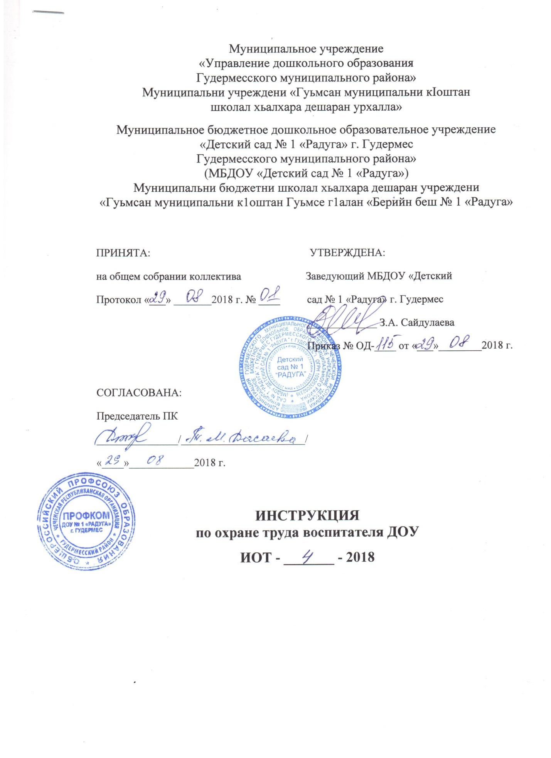

1. Общие требования охраны труда
1.1. К работе воспитателем дошкольного образовательного учреждения допускаются лица, не моложе 18-ти лет, соответствующие требованиям к квалификации, прошедшие обязательный медицинский осмотр, вводный и первичный инструктаж на рабочем месте, обученные оказанию первой доврачебной помощи пострадавшим.
1.2. В работе воспитатель должен соблюдать Устав ДОУ, Правила внутреннего трудового распорядка, должностную инструкцию воспитателя, а также настоящую инструкцию по охране труда.
1.3. Воспитатель несет персональную ответственность за жизнь и здоровье детей во время их нахождения в ДОУ, обеспечивает воспитание детей, не оставляет воспитанников без присмотра в группе, в спальне, на территории, а также в других местах, где находятся дети.
1.4. Строго соблюдает требования инструкции по охране жизни и здоровья детей, систематически контролирует соблюдение детьми правил и требований охраны труда, безопасного поведения.
1.5. При работе воспитатель детского сада может быть подвержен следующим опасным и вредным факторам:
- повышенное нервно-эмоциональное напряжение;
- заражение различными вирусными, инфекционными заболеваниями;
- значительные физические, статические и динамические нагрузки;
- возможность получения травмы во время прогулок с детьми вследствие обледенения пешеходных тротуаров и улиц;
- возможность поражения электрическим током при использовании неисправного электрооборудования в групповых и других помещениях детского сада.
1.6. Воспитатель детского сада соблюдает утвержденный администрацией режим труда и отдыха в ДОУ. Изменения режима труда и отдыха допускаются только в случае экстремальных ситуаций.
1.7. Систематически следит за наличием в медицинской аптечке группы набора необходимых медикаментов и перевязочных средств оказания первой доврачебной помощи при травмах. Расположение аптечки в местах недоступных для детей.
1.8. Воспитатель группы детского сада должен владеть приемами и способами оказания первой доврачебной помощи в объеме инструкции по оказанию первой помощи пострадавшему, действующей в дошкольном образовательном учреждении.
1.9. В помещениях групповых и спальных комнат детского сада должны на стенах находиться комнатные термометры для контроля температурного режима.
1.10. Воспитатель ДОУ обязан соблюдать правила пожарной безопасности, инструкцию о мерах пожарной безопасности, знать места расположения первичных средств пожаротушения (огнетушителей), порядок действий при возникновении пожара и эвакуации.
1.11. Воспитатель детского сада в ходе работы обязан соблюдать правила личной гигиены, содержать свое рабочее место в чистоте и порядке.
1.12. О каждом несчастном случае, произошедшем в дошкольном образовательном учреждении, воспитатель должен немедленно сообщить заведующему ДОУ сразу после оказания первой доврачебной помощи пострадавшему (работнику, воспитаннику).
1.13. Воспитатель, который допустил невыполнение или нарушение настоящей инструкции по охране труда, привлекается к дисциплинарной ответственности в соответствии с Уставом, Правилами внутреннего трудового распорядка, трудовым законодательством РФ и, при необходимости, подвергнется внеочередной проверке знаний установленных норм и правил охраны труда.
1.14. Воспитатель может быть привлечен к уголовной ответственности за несвоевременное сообщение о несчастном случае с воспитанником детского сада, за промедление в оказании или неоказание доврачебной помощи.
2. Требования охраны труда перед началом работы
Перед началом работы воспитатель дошкольного образовательного учреждения обязан:
2.1. Проверить состояние комнаты группы, комнаты для раздевания детей, туалета.
2.2. Включить полностью освещение и удостовериться в исправности его работы. Наименьшая освещенность в помещениях должна быть следующей:
- в комнате группы - не менее 20 Вт/кв.м при люминесцентных лампах и не менее 48 Вт/кв.м при лампах накаливания;
- в спальной комнате - не менее 5 Вт/кв. м при люминесцентных лампах и не менее 9,6 Вт/кв. м при лампах накаливания.
2.3. Убедиться в исправности электрооборудования во всех помещениях, где будут находиться дети. В процессе визуального осмотра светильники должны быть надежно подвешены к потолку, коммутационные коробки должны быть закрыты крышками, электророзетки – закрыты фальшвилками, корпуса и крышки выключателей и розеток не должны иметь трещин и сколов. Не допустимо использовать оплавленные розетки и выключатели, а также вилки и удлинители с оголенными или поврежденными проводами.
2.4. Воспитателю детского сада запрещается самостоятельно устранять выявленные нарушения электробезопасности.
2.5. Убедиться в правильной расстановке детской мебели согласно нормам в групповой комнате: 4-х местные столы должны быть установлены не более чем в два ряда, 2-х местные столы - не более чем в три ряда; расстояние между рядами столов - не менее 0,5 м; расстояние первого ряда столов от наружной стены - не менее 1,0 м.
2.6. Проверить санитарное состояние помещений, качественно проветрить детские комнаты, открыв окна или фрамуги и двери. Окна в открытом положении необходимо зафиксировать крючками, а у фрамуг использовать ограничители. Закончить проветривание помещений необходимо за 30 минут до прихода детей. Фрамуги и окна для проветривания помещений необходимо открывать и закрывать осторожно, чтобы не разбить стекла.
2.7. Измерить температуру воздуха в помещении и убедиться, что данная температура соответствует установленным санитарным нормам к помещениям с пребыванием детей дошкольного возраста.
2.8. Проверить и убедиться в том, что все стационарное детское оборудование хорошо закреплено и не допустит падения и травмирования детей. Обратить внимание на состояние внутренних дверей, ограждений лестниц, пола, порогов.
2.9. При обнаружении недостатков в креплениях, поломок детского оборудования и мебели, умывальников, электрооборудования, которые могут негативно повлиять на здоровье воспитателя и детей группы немедленно сообщить заведующему хозяйством или непосредственно заведующему ДОУ для принятия мер по устранению обнаруженных недостатков.
3. Требования охраны труда во время работы
3.1. Во время работы воспитатель дошкольного образовательного учреждения обязан:
3.1.1. Обеспечить безопасное проведение образовательного и воспитательного процесса.
3.1.2. Быть предельно внимательным к поведению детей, с целью своевременного предупреждения и недопущения событий, которые могут привести к несчастным случаям, аварийным ситуациям, конфликтным отношениям с родителями и персоналом детского сада.
3.1.3. При выявлении признаков недомогания, вялости или заболевания ребенка:
- изолировать больного ребенка для исключения заражения других детей;
- вызвать медицинскую сестру для обеспечения ребенка необходимой квалифицированной медицинской помощью;
- сообщить о случившемся родителям (опекуну) заболевшего ребенка.
- в случае отсутствия медицинской сестры, по согласованию с родителями оказать первую доврачебную помощь;
- в экстренных случаях вызвать «скорую медицинскую помощь».
3.1.4. Безотлагательно извещать руководство детского образовательного учреждения о каждом несчастном случае с воспитанником, принимает меры по оказанию первой доврачебной помощи.
3.1.5. Вносить предложения по улучшению условий проведения образовательного процесса, воспитательной деятельности и оздоровления детей, доводить до сведения руководства детского образовательного учреждения обо всех недостатках в обеспечении образовательного и воспитательного процесса, снижающих жизнедеятельность и работоспособность детей.
3.1.6. Организовать изучение детьми детского сада правил по охране труда и технике безопасности, правил дорожного движения, поведения в быту, правил пожарной безопасности и т.д.
3.1.7. Рабочее место содержать в чистоте и порядке, соблюдать гигиену. Обеспечить безопасное хранение и содержание режущих, колющих и других опасных предметов (ножницы, иголки, булавки, кнопки, скрепки и прочее). Ножницы на занятиях должны быть с тупыми концами, иголки используются исключительно на индивидуальных занятиях под присмотром воспитателя.
3.1.8. Следить за крепежом мебели и цветочных подставок, за исправностью оборудования.
3.1.9. Следить за состоянием посуды (чайной и столовой). Чашки, блюдца, тарелки с трещинами и сколами немедленно изымаются и сдаются завхозу.
3.1.10. Следить за наличием у детей индивидуальных расчесок и полотенец, в случае отсутствия уведомлять родителей.
3.1.11. Во время прогулки постоянно держать в поле зрения всех детей, знать количество детей взятых на прогулку. Если по какой-либо причине некоторые дети остаются в группе, воспитатель ДОУ обязан передать таковых воспитанников под присмотр помощнику воспитателя (младшему воспитателю).
3.1.12. Дальнюю прогулку или экскурсию осуществлять только вместе со вторым сотрудником (один впереди, другой сзади), строго выполняя правила уличного и дорожного движения.
3.1.13. Следить за выполнением температурного и питьевого режима в группе ДОУ.
3.1.14. Проводить прогулки детей на открытом воздухе не реже двух раз на день общей продолжительностью не менее 4-4,5 часов.
3.1.15. В процессе одевания детей на прогулку избегать резких, суетливых и неосторожных движений, которые могут привести к травмированию воспитателя и детей.
3.1.16. Следить за тем, чтобы дети не ели на прогулке ягоды, грибы, растения, ничего постороннего не поднимали с пола.
3.1.17. В жаркую погоду выводить детей детского сада на прогулку в легких головных уборах.
3.1.18. Во избежание простудных заболеваний, выходя с детьми на прогулку, одеваться и одевать детей в соответствии с погодой (непромокаемая обувь, верхняя теплая одежда, головные уборы, шарфы, рукавички и т.д.).
3.1.19. Работая с детьми на участке по уходу за зелеными насаждениями, предварительно проверить и в процессе следить за исправностью хозяйственного инвентаря: лопат, граблей, носилок и т.п.
3.1.20. При движении в помещении группы, других помещениях детского сада, а также при ходьбе с воспитанниками на улице, быть внимательным и остерегаться скользких мест и неровностей.
3.1.21. Проводить оформление комнаты группы, актового зала только на устойчивых, специально предназначенных лестницах-стремянках.
3.2. Во время работы воспитателю детского сада запрещается:
3.2.1. Отвлекаться во время работы с детьми и отвлекать других воспитателей ДОУ посторонними разговорами.
3.2.2. Допускать на свое рабочее место лиц, не имеющих отношения к работе воспитателя.
3.2.3. Закалывать иголками или булавками свою одежду, содержать в карманах бьющиеся и острые предметы, носить обувь в помещении на высоком каблуке.
3.2.4. Хранить в группе лекарственные препараты и медикаменты, кроме бриллиантовой зелени, перекиси водорода и йода, которые должны находиться в аптечке, закрепленной на недоступной для детей высоте.
3.2.5. Использовать в помещении группы электронагревательные приборы: кипятильники, камины, электрочайники, плойки и.д.
3.2.6. Проводить прогулки с детьми по улицам с большим движением автотранспорта.
3.2.7. Выпускать детей одних на территорию детского сада, оставлять одних на игровой площадке или в помещении группы.
3.2.8. Отдавать детей незнакомым лицам, а также родственникам, моложе 18 лет.
3.2.9. Отдавать детей родителям, находящимся в нетрезвом состоянии.
3.3. Требования к количеству занятий и их продолжительности в ДОУ:
3.3.1. Количество учебных занятий в неделю:
- в младших и средних группах - 10,
- в старшей группе - 13,
- в подготовительной группе - 14.
3.3.2. Максимально допустимое количество учебных занятий в первой половине дня в младшей и средней группах ДОУ не должно превышать двух занятий, а в старшей и подготовительной группах - трех.
3.3.3. Продолжительность учебных занятий:
- для детей 4-х летнего возраста - не более 15 мин.;
- для детей 5-летнего возраста - не более 20 мин.;
- для детей 6-летнего возраста - не более 25 мин.;
- для детей 7-летнего возраста - не более 30 мин.
В середине занятий проводится физкультминутка длительностью 1,5-2,0 мин.
Перерывы между занятиями - не менее 10 мин.
3.4. Требования к организации питания в ДОУ:
3.4.1. Выдачу готовой пищи детям разрешается проводить после снятия пробы и записи медработником в бракеражном журнале оценки готовых блюд и разрешения их к выдаче.
3.4.2. Температура горячей пищи при выдаче детям не должна превышать 70°С.
3.4.3. Во время приема пищи воспитатель ДОУ обязан следить за правильным использованием детьми столовых приборов. Столовая посуда при выдаче пищи детям не должна иметь трещин и сколов во избежание травмирования детей.
3.4.4. Пища из кухни детского сада подается при отсутствии в коридорах и на лестницах детей.
3.4.5. Во время раздачи пищи не допускать игр, детских шалостей около обеденных столов.
3.4.6. Строго запрещается приносить в групповые комнаты кипяток, а также любые продукты питания из дома для угощения детей в детском саду.
3.5. Требования к просмотру телевизора:
3.5.1. Длительность нахождения за экраном телевизора должна составлять в младшей и средней группах - не более 20 минут, а в старшей и подготовительной группах не более 30 мин. Просмотр мультфильмов, обучающих программ и фильмов, видеороликов детьми дошкольного возраста допускается не чаще 2 раз в день (в первую и вторую половину дня).
3.5.2. Для просмотра использовать телевизор с размером экрана не менее 59-69 см. Экран должен быть установлен на высоте 1,0-1,3 м от пола комнаты группы.
3.5.3. Детей необходимо рассаживать на расстоянии 2,0-5,5 м от экрана.
4. Требования безопасности в аварийных ситуациях
4.1. В случае пожара, аварии и других стихийных бедствий воспитатель детского сада в первую очередь принимает меры по спасению детей группы.
4.2. При возникновении пожара необходимо:
- незамедлительно эвакуировать детей из помещения (согласно плану эвакуации);
- по возможности закрыть все форточки и окна с целью быстрого нераспространения огня, отключить электроэнергию;
- вызвать пожарную службу по телефону 01 (101);
- сообщить о пожаре заведующему ДОУ (при его отсутствии – иному должностному лицу);
- при отсутствии угрозы жизни, приступить к тушению очага возгорания с помощью первичных средств пожаротушения (огнетушитель, песок, вода, плотное покрывало).
4.3. При получении ребенком травмы необходимо:
- незамедлительно оказать первую доврачебную помощь пострадавшему ребенку, устранить воздействие на него повреждающих факторов, угрожающих жизни и здоровью (освободить от действия электрического тока, погасить горящую одежду, убрать травмирующий предмет, подставить под холодную струю воды при ожоге и др.);
- выполнить необходимые мероприятия и действия по спасению пострадавшего в порядке срочности (восстановить проходимость дыхательных путей, провести искусственное дыхание и наружный массаж сердца, остановить кровотечение);
- вызвать медицинскую сестру, при необходимости транспортировать ребенка в медицинский кабинет, вызвать «скорую помощь»;
- сообщить о случившемся заведующему дошкольным образовательным учреждением (при его отсутствии – иному должностному лицу), а также родителям (законным представителям).
4.4. При аварии (прорыве) в системе отопления, водоснабжения необходимо срочно вывести воспитанников из помещения группы, сообщить о происшедшем заведующему хозяйством (завхозу) дошкольного образовательного учреждения.
4.5. В случае появления неисправности в работе компьютера, принтера, технических средств обучения, музыкальной аппаратуры (посторонний шум, искрение и запах гари) немедленно отключить оборудование от электрической сети и сообщить об этом заведующему хозяйством (завхозу) детского сада; работу продолжать только после полного устранения возникшей неисправности.
4.6. В случае угрозы или возникновения очага опасного воздействия техногенного характера, угрозы или приведения в исполнение террористического акта следует руководствоваться соответствующими инструкциями и Планом эвакуации.
5. Требования охраны труда по окончании работы воспитателя детского сада
5.1. Внимательно осмотреть все помещения группы, обратить внимание на наличие опасных и вредных факторов и сообщить об этом администрации детского сада.
5.2. Выключить все используемые средства, оборудование (демонстрационные, учебные, аудио - и видео-аппаратуру), питающиеся от электрической сети.
5.3. Проветрить помещения в течение не менее 20-30 мин, после чего закрыть все окна и фрамуги.
5.4. Привести в порядок помещение группы (убрать все игрушки, пособия, тетради, книжки, принадлежности для рисования, лепки и т.п., проверить расстановку мебели и упорядочить ее, провести размещение детских вещей).
5.5. При обнаружении замечаний по охране труда поставить в известность заведующего дошкольным образовательным учреждением (при отсутствии – иное должностное лицо).
5.6. Продумать, спланировать и подготовиться к занятиям следующего рабочего дня.
5.7. Снять рабочую одежду, сменную обувь и разместить их в установленное место.
5.8. Сдать необходимую документацию по детям делопроизводителю детского сада. Уходя, закрыть окна и фрамуги, выключить электроосвещение, закрыть входную дверь.
С настоящей инструкцией по охране труда ознакомлен:
_________________________________
Один экземпляр получил на руки
и обязуюсь хранить на рабочем месте «_____»___________201___г.
___________ /___________________/
подпись Ф.И.О.

